
Institución: Santa Rosa de Lima
Espacio Curricular: Geografía
Docente: Escudero Graciela
Curso: 1° “Año”
Lema 2022: "Desde la Revolución de la ternura construimos nuestra nueva casa”

Unidad: N°2- Guía N°8 - Tema: “Relieves Sumergidos” Alumno/a:

- ¡Importante! Para realizar la guía debe: prestar mucha atención en clases y leer el material anexado en la guía.

Actividades:

1- Responde:

- ¿Qué son los relieves sumergidos?
……………………………………………………………………………………………………………………
………………………………………………………………………………………………………………………………………………………………
- Observe un mapa planisferio físico y mencione de qué color se representan los relieves sumergidos.
………………………………………………………………………………………………………….............

2- Una con flechas según corresponda:
Plataforma | Grandes depresiones que alojan a los océanos.
Fondos abisales | Se establece según oscilaciones de las mareas.  A partir de él se miden los relieves emergidos o profundidades.
Nivel del mar | Cordilleras submarinas.
Dorsal oceánica | Fuerte inclinación del fondo del mar
Talud continental | Tiene una suave pendiente.
Fosa oceánica | Cavidad profunda y alargada en el fondo oceánico
Cuenca oceánica | Extensión plana del fondo oceánico.

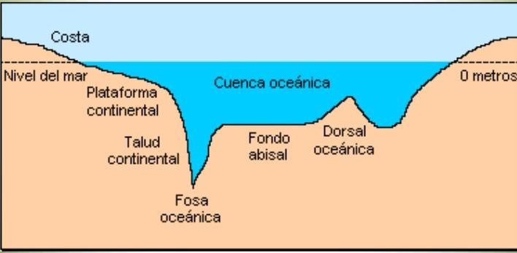3- Completa el siguiente esquema:
Talud:
Plataforma continental o submarina:
Cordillera submarina o dorsal:

Fosa oceánica:
Llanura abisal:

4-¿Cuál de las formas del relieve presenta gran importancia para los seres humanos? Justifique

